“中国基础工程领域企业优选活动”，为企业赋能，为基建助力！

基础工程是社会赖以生存发展的物质条件，是国家经济发展的基石。为了推动我国基础工程行业的良性发展，发掘中国基础工程行业标杆及各省市优质企业，全国首家互联网+基础工程领域一站式综合信息服务平台——中国基础工程综合信息中心，曾多次组织举办“中国基础工程领域企业优选活动”，将我国基础工程行业内的优秀企业汇集在一起，为企业搭建学习和交流的平台。

多年以来，“中国基础工程领域企业优选活动”凭借其极高的权威性和公正性，在行业内独树一帜，成为了基础工程领域最具公信力的活动。活动范围涉及23个省，5个自治区，4个直辖市及2个特别行政区，面向全国基础工程领域的上千家企业，联合了四十多家知名网络媒体平台，不仅得到了业内专业机构的高度认可，更获得了社会各界的广泛关注。
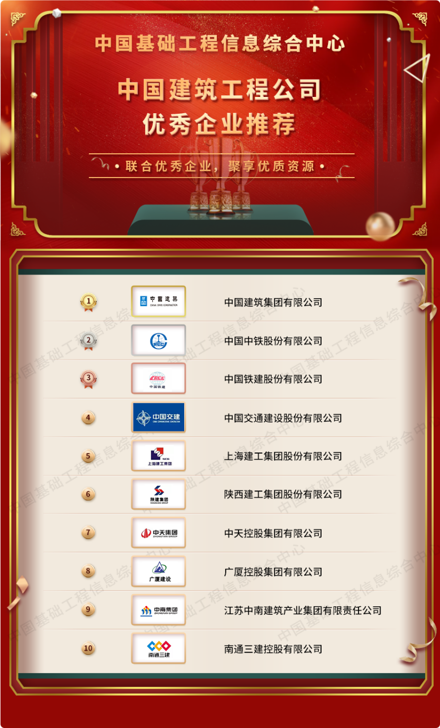
一直以来，“中国基础工程领域企业优选活动”都严格按照“公平、公正、公开”的原则开展。另外，中国基础工程综合信息中心还特意邀请了多家行业权威机构和众多业内知名专家组成专家评审团，对参与活动的企业，从企业综合实力、社会责任感、技术创新能力和服务水平等多方面进行综合评审，并结合广大消费者在互联网上对企业的支持数据来考核参赛企业，以确保活动结果的真实性和公正性。

在活动结束后，中国基础工程综合信息中心还会为评选出的优秀企业颁发获奖奖牌和荣誉证书，同时还会通过今日头条、网易新闻、凤凰新闻、搜狐新闻、东方时讯、腾讯新闻等四十余家知名媒体平台，对获奖企业进行公开表彰，借助线上媒体的宣传优势，向广大消费者展示基础工程行业内的优质企业，扩大企业知名度。

“中国基础工程领域企业优选活动”的举办，不仅让消费者对优秀企业有了更加深入的了解，还向基础工程领域的各企业弘扬了优秀企业的先进精神，为企业树立了良好的学习榜样，营造了健康的发展环境，推动了整个基础工程行业的发展。

